ESCUELA NORMAL DE EDUCACIÓN PREESCOLAR DEL ESTADO DE COAHUILA

Licenciatura en educación preescolar

Ciclo 2020-2021 Sexto semestre

[](http://187.160.244.18/sistema/Data/tareas/ENEP-00027/_Actividad/_has/00000000/7.png)

**Materia: Tutoría grupal**

**Maestra: Gloria Elizabeth Martínez Rivera.**

**Tema:** Las emociones

**Alumna:** **Dulce Nelly Pérez Núñez.**

**N#:** 11 **Grado**: 3 **sección:** “B”

Saltillo Coahuila México

26 de mayo de 2021

**Escuela Normal de Educación Preescolar**



**TERCER GRADO**

**Dra. Gloria Elizabeth Martínez Rivera**

**UNIDAD dos**

**TUTORÍA**

|  |  |
| --- | --- |
| **Tema** | **La emociones** |
| **Propósito** | **El estudiante conocerá e identificará emociones en lo que lo rodean. Esto le puede ayudar a incrementar la capacidad de empatía con los demás, a desarrollar habilidades sociales y a aumentar la interacción efectiva y asertiva con y entre los demás** |
| **Actividad** | **Realizar las actividades que se presentan a continuación** |
| **Rúbrica** | **Realizar de manera consiente cada una de las actividades y entregarlas a tiempo o por correo**  **Trasladar la información a documento Word en donde puedas colocar la portada el contenido y la conclusión de la actividad** |
| **Fecha de entrega** | **Jueves 27 de mayo del 2021.** |



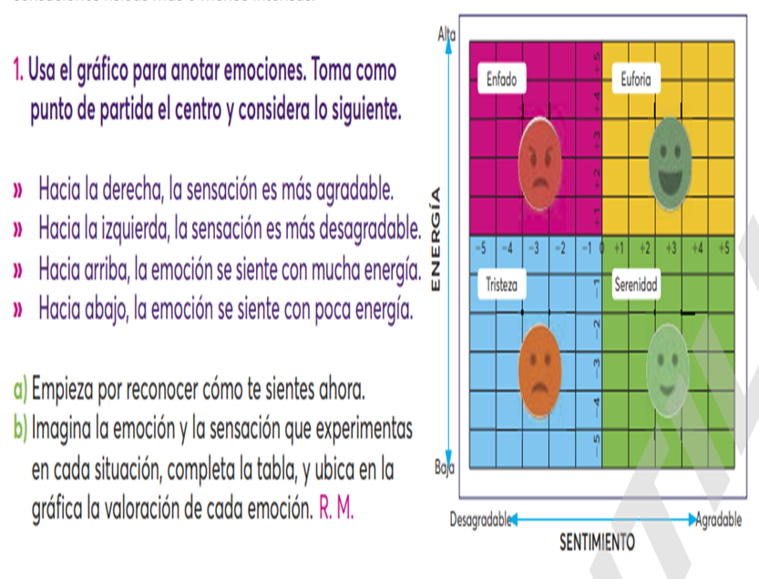



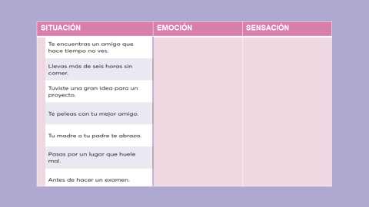

Agradable

Desagradable

Agradable

Desagradable

Agradable

Desagradable

Desagradable

Alegría

Enfado

Sorpresa

Tristeza

Felicidad

Disgusto

Nerviosismo

